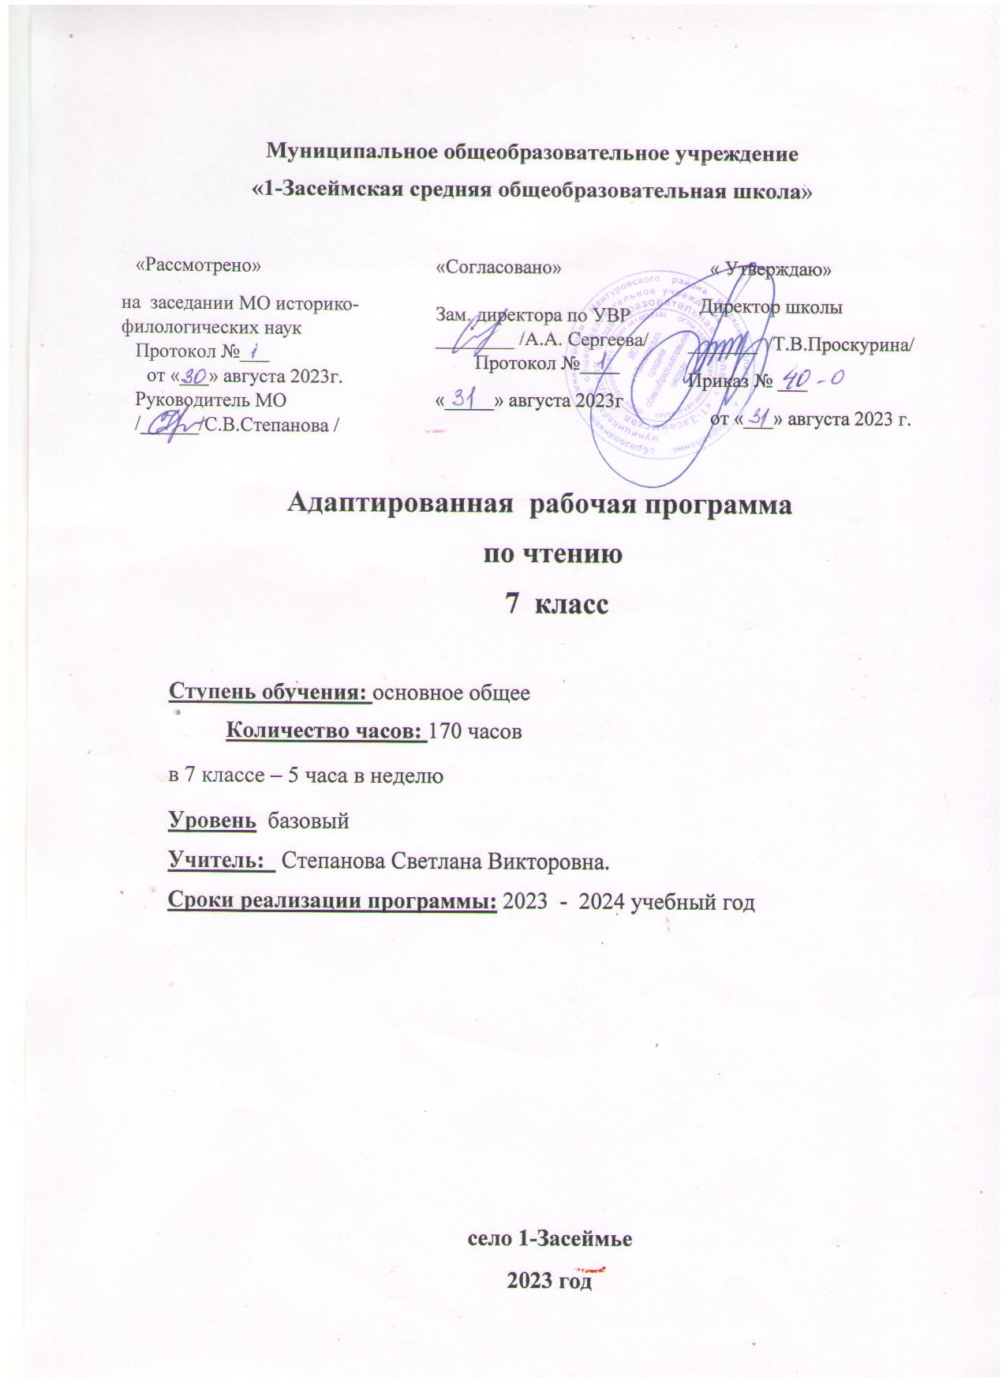

**ПОЯСНИТЕЛЬНАЯ ЗАПИСКА**

Адаптированная рабочая программа составлена в соответствии со следующими нормативными документами и методическими материалами:

**1.Федеральный государственный образовательный стандарт основного общего образования** (Приказ Министерства образования и науки Российской Федерации от 6 октября 2009 года № 373, зарегистрированный Минюстом России 22.12.2009г. №15785, «Об утверждении и введении в действие федерального государственного образовательного стандарта начального общего образования» (в ред. Приказов Минобрнауки России от 26.11.2010г. №1241, от 22.09.2011г. №2357, от 18.12.2012г. №1060), с изменениями (ПриказМинистерства образования и науки Российской Федерации от 29 декабря 2014 года № 1643 «О внесении изменений в приказ Министерства образования и науки Российской федерации от 06 октября 2009 года № 373 «Об утверждении федерального государственного образовательного стандарта основного общего образования»);

***2.Примерная программа ФГОС ОВЗ***

**3.Приказ Министерства образования и науки** Российской Федерации от 31 марта 2014 №253«***Федеральный перечень учебников***, рекомендуемых к использованию при реализации имеющих государственную аккредитацию образовательных программ начального общего, основного общего, среднего общего образования», с изменениями (приказ Министерства образования и науки Российской Федерации от 08.06.2015 №576 «О внесении изменений в федеральный перечень учебников, рекомендованных к использованию при реализации имеющих государственную аккредитацию образовательных программ начального и общего, основного общего, среднего общего образования, утвержденного приказом Министерства образования и науки Российской Федерации от 31 марта 2014 г. №253»;

**4.Постановление Главного Государственного санитарного врача** Российской Федерации «Об утверждении ***СанПин 2.4.2.2821-10*** «Санитарно- эпидемиологические требования к условиям и организации обучения в общеобразовательных учреждениях» от 29.12.2010 № 189, (зарегистрировано в Минюсте Российской Федерации 03.03.2011 №19993);

**5.Письмо Министерства образования и науки** Российской Федерации от 7 июня 2013 г. № ИР-535/07 «О коррекционном и инклюзивном образовании детей»;

**6.В соответствии с ФЗ от 29.12.2012 года №273 –ФЗ** «Об образовании в РФ» (п. 27 статья 2, письмом Минобрнауки РФ от 18.04.2008 № АФ-150/06 «О создании условий для получения образования детьми с ограниченными возможностями здоровья».

Рабочая программа учебного предмета «Чтение» является компенсаторно-адаптационной, детализирует и раскрывает содержание, определяет общую стратегию обучения, воспитания и развития обучающихся средствами учебного предмета в соответствии с целями изучения предмета, которые определены примерной адаптированной основной общеобразовательной программой для обучающихся с умственной отсталостью (интеллектуальными нарушениями). Уроки чтения проводятся с учетом особенностей развития обучающихся с нарушением интеллекта.

В 7 классе обучающиеся должны читать осознанно. Чтение текста вслух целыми словами после работы над ним под руководством учителя. Допускается чтение по слогам слов трудных по смыслу и слоговой структуре. Одновременно с овладением чтения вслух обучающиеся учатся читать про себя. Однако, приветствуется больше чтение вполголоса. Уроки литературного чтения организуются как уроки объяснительного чтения. Объяснительное чтение предполагает полное и подробное объяснение учителем содержания прочитанного. Учитель в процессе обучения чтению должен уделить особое внимание работе с иллюстративным материалом как одним из эффективных средств формирования познавательной деятельности обучающихся и коррекции недостатков их развития. Предусмотрена углубленная работа по развитию связной устной речи. Обучающиеся овладевают правильным, полным и последовательным пересказом в процессе систематической работы, направленной на понимание содержания произведений, обогащение и уточнение словарного запаса, обучение правильному построению предложений, и в процессе упражнений в воспроизведении прочитанного. В 7 классе проводятся уроки внеклассного чтения. Целью этих уроков является дополнительная работа по формированию осознанного интереса к книгам у детей с особыми возможностями здоровья. Обучающиеся знакомятся с детскими произведениями, рассматривают книги, правильно читают названия книг, фамилию авторов, отвечают на вопросы: о ком книга, о чём в ней рассказывается. Формируется навык самостоятельного чтения книг, читательской культуры, с этой целью организуются посещения школьной библиотеки, где учащиеся учатся самостоятельно выбирать книгу по интересам. Примерная тематика произведений для чтения подобрана с учетом максимального развития познавательных интересов детей, расширения их кругозора, воспитания нравственных качеств. При разработке данной программы используется дифференцированный подход. Принцип индивидуального и дифференцированного обучения.

**Основная цель программы** формирования БУД состоит в формировании школьника с умственной отсталостью как субъекта учебной деятельности, которая обеспечивает одно из направлений его подготовки к самостоятельной жизни в обществе и овладения доступными видами профильного труда.

**Основные задачи:**

* формирование мотивационного компонента учебной деятельности;
* овладение комплексом базовых учебных действий, составляющих операционный компонент учебной деятельности;
* развитие умений принимать цель и готовый план деятельности, планировать знакомую деятельность, контролировать и оценивать ее результаты в опоре на организационную помощь педагога.

**Место курса «Чтение» в учебном плане**

Адаптированная рабочая программа рассчитана на 136 ч, 4 часа в

неделю.Срок реализации программы – 1 год (34 недели).

1. **ПЛАНИРУЕМЫЕ РЕЗУЛЬТАТЫ ОСВОЕНИЯ УЧЕБНОГО**

**ПРЕДМЕТА, КУРСА «ЧТЕНИЕ»**

В результате изучения курса «Чтение» в основной школе должны быть достигнуты определенные результаты.

**Личностные результаты**:

осознание себя как ученика, заинтересованного посещением школы, обучением, занятиями, как члена семьи, одноклассника, друга;

положительное отношение к окружающей действительности, готовность к организации взаимодействия с ней и эстетическому ее восприятию;

самостоятельность в выполнении учебных заданий, поручений;

ценить и принимать следующие базовые ценности «добро», «природа», «семья»;

воспитывать уважение к своей семье, к своим родственникам, любовь к родителям;

оценивать жизненные ситуации с точки зрения общечеловеческих норм (плохо и хорошо);

знакомить с профессиями учитель, воспитатель, повар, строитель, швея, плотник;

формирование чувства гордости за свою Родину, её историю, российский народ, становление гуманистических и демократических ценностных ориентации многонационального российского общества;

формирование средствами литературных произведений целостного взгляда на мир в единстве и разнообразии природы, народов, культур и религий;

воспитание художественно-эстетического вкуса, эстетических потребностей, ценностей и чувств на основе опыта слушания и заучивания наизусть произведений художественной литературы;

формирование уважительного отношения к иному мнению, истории и культуре других народов, выработка умения терпимо относиться к людям иной национальной принадлежности;

наличие мотивации к творческому труду и бережному отношению к материальным и духовным ценностям, формирование установки на безопасный, здоровый образ жизни.

**Предметные результаты:**

**К концу учебного года учащиеся должны уметь:**

- читать осознанно, правильно, бегло, выразительно вслух;

- читать «про себя»;

- выделять главную мысль произведения;

- характеризовать главных действующих лиц; пересказывать содержание прочитанного.

**Учащиеся должны знать:**наизусть 10 стихотворений.

**1-й уровень**

- читать вслух правильно, выразительно, бегло (словосочетанием, в трудных случаях — целым словом);

- читать про себя с предварительным заданием легкие по содержанию тексты;

- выделять тему и идею произведения с помощью учителя;

- формулировать вопросы к тексту (с помощью учителя);

- делить текст на части или озаглавливать данные части под руководством учителя, в простейших случаях — самостоятельно;

- характеризовать главных действующих лиц (с помощью учителя), давать оценку их поступкам;

- выделять незнакомые слова в тексте, правильно их объяснять (с помощью учителя);

- соотносить читаемые произведения с определенным жанром (с помощью учителя);

- выучить наизусть не менее 10 стихотворений;

- читать внеклассную литературу под контролем учителя, участвовать в ее обсуждении. Составлять отзывы под руководством учителя.

**2-й уровень**

- читать вслух правильно, выразительно доступные тексты целым словом;

- читать про себя проанализированные ранее тексты;

- отвечать на вопросы учителя;

- пересказывать близко к тексту отдельные части произведения, доступные учащимся по изображенным событиям;

- высказывать свое отношение к поступкам героев в доступной учащимся форме;

- выделять в тексте незнакомые слова (с помощью учителя);

- учить стихотворения наизусть (объем текста с учетом особенностей учеников);

**- участвовать в уроках внеклассного чтения, выполняя доступные задания по прочитанному тексту.**

**II. СОДЕРЖАНИЕ УЧЕБНОГО ПРЕДМЕТА, КУРСА**

**«ЛИТЕРАТУРНОЕ ЧТЕНИЕ»**

**Устное народное творчество. (**17**ч)**

Русская народная сказка «Сивка бурка». Русская народная сказка «Журавль и Цапля». Русская народная сказка «Умный мужик». Проверка техники чтения. Былина «Три поездки Ильи Муромца». Народные песни. Пословицы. Загадки. Урок внеклассного чтения.

**Из произведений русской литературы XIX века. (58 ч)**

А.С. Пушкин. Биографические сведения. А.С. Пушкин «Сказка о царе Cалтане…». Просмотр мультфильма по одноименной сказке А.С. Пушкина «Сказка о царе Салтане…». А.С. Пушкин «Зимний вечер». А.С. Пушкин «У Лукоморья». Урок внеклассного чтения.

М.Ю. Лермонтов. Биографические сведения. М.Ю. Лермонтов «Бородино». И.А. Крылов. Жанр басня. Особенности басен Крылова. Басня «Кукушка и Петух». Басня «Волк и Журавль». Басня «Слон и Моська». Урок внеклассного чтения. Н.А. Некрасов. Биографические сведения; «Несжатая полоса», «Генерал Топтыгин».

Л.Н. Толстой. Биографические сведения. Л.Н. Толстой «Кавказский пленник». Просмотр фильма по одноименной повести Л.Н. Толстого «Кавказский пленник». Урок внеклассного чтения. А.П. Чехов. Биография писателя; «Хамелеон». Урок внеклассного чтения. Проверка техники чтения. В.Г. Короленко. Биографические сведения. Повесть «Дети подземелья». Тестирование по пройденному материалу. В.Г. Короленко «Дети подземелья». Урок внеклассного чтения.

**Из произведений русской литературы XX века. (61 ч)**

А. М. Горький. Биографические сведения. Отрывки из повести «Детство». Отрывки из повести «В людях». Обобщающий урок по творчеству М. Горького. Урок внеклассного чтения. М. Исаковский «Детство», «Ветер», «Весна». К. Паустовский. Биографические сведения. Рассказ «Последний черт». Урок внеклассного чтения. М. Зощенко «Великие путешественники» Урок внеклассного чтения. К. Симонов. Биографические сведения. К.

Симонов «Сын артиллериста». Урок внеклассного чтения. В. Катаев. Биографическая справка. «Флаг». Урок внеклассного чтения. Н. Рыленков. Биографическая справка. «Деревья», «Весна без вещуньи-кукушки», «Все в танцующей дымке». Проверка техники чтения. Ю. Коваль. Биографическая справка. «Капитан Клюквин», «Картофельная собака». Ю. Яковлев «Багульник». Р. Погодин. Биографическая справка. «Время говорит - пора». Проверка техники чтения. А. Алексин. Биографическая справка. «Двадцать девятое февраля». Урок внеклассного чтения. К. Ваншенкин. Библиографическая справка. «Мальчишка». Итоговый обобщающий урок за курс 7 класса.Тестирование по пройденному материалу. Задания на лето.

1. **ТЕМАТИЧЕСКОЕ ПЛАНИРОВАНИЕ, в том числе с учётом рабочей программы воспитания с указанием количества часов, отводимых на освоение каждой темы**

**Учебник** А.К. Аксенова «Чтение» 7 класс.

|  |  |  |  |  |
| --- | --- | --- | --- | --- |
| № **п/п** | **Раздел, название темы** | **Кол-во часов** | **Техника чтения** | **Внеклассное чтение** |
| 1 | Устное народное творчество. | 17 | 1 | 1 |
| 2 | Из произведений русской литературы XIX века. | 58 | 2 | 5 |
| 3 | Из произведений русской литературы XX века. | 61 | 2 | 6 |
|  | **Итого:** | **136** | **5** | **12** |